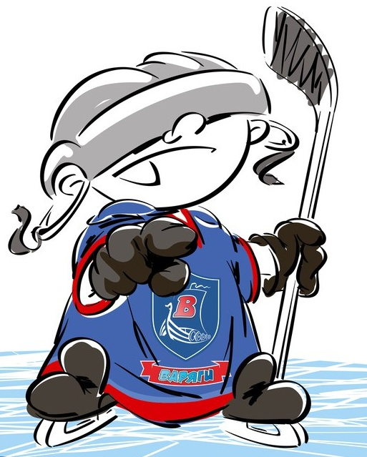 | ОФИЦИАЛЬНЫЙ ПРОТОКОЛ МАТЧА | Год рождения/Дивизион
 |  | 2007

Соревнование | «Весенний Кубок ЛАДОГИ – 2017» |  |  | Дата | 18.03.2017 | Игра № | 9
Место проведения | ЛЕНИНГРАДСКАЯ ОБЛАСТЬ | Арена | «ХОРС» | Время | 13-00 | Зрители | 100

«A» «Форвард» Амурская область |  |  |  |  |  | Взятие ворот |  |  |  |  |  |  | Удаления
№ | Фамилия Имя |  | (К/А) | Поз. | Игр. | # | Время |  | Г | А 1 | А 2 | ИС | Время |  | № | Мин | Нарушение | Начало |  | Оконч.
21 | Синючков Сергей |  |  | В | Да | 1 | 35 | 53 | 17 | 6 |  |  | 12 | 02 | 7 | 2 | ПОДН | 12 | 02 | 13 | 34
33 | Куц Леонид |  |  | В | Да |  |  |  |  |  |  |  | 16 | 03 | 7 | 2 | ПОДН | 16 | 03 | 17 | 05
1 | Блинов Дмитрий |  |  | Н | Да |  |  |  |  |  |  |  | 22 | 0477 | 77 | 2 | ПОДН | 22 | 04 | 23 | 59
5 | Гармаш Степан |  |  | Н | Да |  |  |  |  |  |  |  | 23 | 07 | 7 | 2 | ЗД-КЛ | 23 | 07 | 25 | 07
6 | Астапов Арсений |  |  | Н | Да |  |  |  |  |  |  |  | 23 | 20 | 65 | 2 | ПОДН | 23 | 59 | 25 | 59
7 | Залунин Николай |  | А | З | Да |  |  |  |  |  |  |  | 45 | 00 | 13 | 2 | ТЛ-КЛ | 45 | 00 | 4500 | 00
13 | Ищук Вадим |  |  | З | Да
17 | Поздняков Никита* |  |  | Н | Да
19 | Галеусов Ян |  |  | З | Да
35 | Дорошков Кирилл |  |  | З | Да
65 | Аитов Максим |  |  | Н | Да
68 | Порохов Александр |  |  | Н | Да
77 | Зачиняев Александр |  |  | Н | Да
81 | Литовченко Артем |  |  | З | Да
85 | Гончаров Юрий |  | К | Н | Да
89 | Белов Петр |  |  | З | Да
Главный тренер |  | Кислов Евгений |  |  |  | Тренер |  |  |  |  |  |  |  |  |  |  | подпись | ‌

«Б» «Невский» Санкт-Петербург |  |  |  |  |  | Взятие ворот |  |  |  |  |  |  | Удаления
№ | Фамилия Имя |  | (К/А) | Поз. | Игр. | # | Время |  | Г | А 1 | А 2 | ИС | Время |  | № | Мин | Нарушение |  | Начало |  | Оконч.
1 | Авдеев Донат |  |  | В | Да | 1 | 3 | 55 | 3 | 15 |  |  | 24 | 58 | 16 | 2 | ПОДН |  | 24 | 58 | 26 | 48
24 | Осокин Кирилл |  |  | В | Нет | 2 | 6 | 13 | 26 | 12 |  |  | 33 | 20 | 3 | 2 | ТЛ-КЛ |  | 33 | 20 | 35 | 20
3 | Омельчук Владимир |  |  | Н | Да | 3 | 10 | 51 | 12
4 | Михайлов Илья |  |  | Н | Да | 4 | 13 | 34 | 3 | 25 | 16 | +1
5 | Капустин Максим |  |  | З | Да | 5 | 13 | 48 | 3
8 | Балашов Дмитрий |  |  | З | Да | 6 | 14 | 56 | 26 | 12
9 | Вятерев Станислав |  |  | З | Да | 7 | 17 | 05 | 11 |  |  | +1
11 | Иванов Святослав |  |  | Н | Да | 8 | 23 | 59 | 26 | 4 |  | +2
12 | Тимохин Макар |  | А | Н | Да | 9 | 33 | 57 | 26 | 4 |  | -1
15 | Зимницкий Александр |  |  | З | Да | 10 | 36 | 15 | 4
16 | Ильяшенко Арсений |  |  | З | Да | 11 | 38 | 09 | 26 | 4
17 | Бреусов Артем |  | А | З | Да | 12 | 41 | 21 | 12 | 4 | 25
19 | Ханзин Игорь |  |  | Н | Да | 13 | 44 | 21 | 4
21 | Александров Глеб |  |  | Н | Нет
22 | Люлько Никита |  |  | З | Да
23 | Тицкий Данила |  | К | Н | Нет
25 | Власов Никита |  |  | Н | Да
26 | Веретенов Михаил* |  |  | Н | Да
Главный тренер |  | Слотин Александр |  |  |  | Тренер |  |  |  |  |  |  |  |  |  |  | подпись | ‌

Послематчевые броски |  |  |  |  | Игра вратарей |  |  |  | По периодам |  | 1 | 2 | 3 | ОТ | ПБ | Общ. | Время игры
«А» | «Б» | Вр «А» | Вр «Б» | Счет | Время |  | «А» | «Б» | Взятие ворот | «А» | 0 | 0 | 1 |  |  | 1 | Начало | 13 | 00
 |  |  |  |  | ‌0 | 00‌ | 33 | 1 |  | «Б» | 6 | 2 | 5 |  |  | 13 | Окончание | 14 | 15
 |  |  |  |  | 13 | 48 | 21 | 1 | Штрафное время | «А» | 2 | 8 | 2 |  |  | 12 | Тайм-аут «А»
 |  |  |  |  | 45 | 00 | 21 | 1 |  | «Б» |  | 2 | 2 |  |  | 4 | Тайм-аут «Б»
 |  |  |  |  |  |  |  |  | Броски по воротам | «А» |  |  |  |  |  |  | ‌
 |  |  |  |  |  |  |  |  |  | «Б» |  |  |  |  |  |  | ‌
 |  |  |  |  | ‌ | ‌ |  |  | Судьи при оштрафованных игроках | ‌ |  |  |  | Судья времени игры |  |  | Яколвлев Дмитрий
 |  |  |  |  | ‌ | ‌ | ‌ | ‌ |  | ‌ |  |  |  | Секретарь |  |  | Колесников Александр
‌ | ‌ | ‌ | ‌ | ‌ | ‌ | ‌ | ‌ | ‌ | ‌Информатор | ‌ |  |  |  | подпись  ‌

Главный судья | Андрианов Владимир | Лучшие игроки матча | «Форвард» | Поздняков Никита № 17
Главный судья | Любин Егор |  | «Невский» | Веретенов Михаил № 26
подписи |  | Инспектор | ‌ | Замечания на обороте | Да | Нет

